本科毕业论文（设计）开题报告
题 目 | 基于物联网的疫情信息播报系统
课题研究的背景与意义：（综述国内外相关研究现状；阐述课题的研究目的、意义）
1.国内外研究的现状：
物联网在网络应用飞速发展的当下，对我们的生活方方面面都有着影响。在我国，物联网概念的前身是传感网，中国科学院早在1999年就启动了传感网技术的研究，并且取得了一系列的科研成果，十二五时期我国在物联网发展政策环境 技术研发 标准颜值 产业培育以及行业应用方面取得了显著成绩，物联网应用推广进入实质阶段， 随着技术的不断成熟，国内以及形成了完整的产业链条，涌现诸多优秀的芯片没中断设备生产商以及解决方案提供商。目前，国外对物联网的研发，应用主要集中在美欧日韩等少数国家，其最初的研发方向主要是条形码，RFID等技术在商业零售，物流领域应用。随着传感器技术，近程通信以及计算技术等的发展，近年来其研发应用开始拓展到环境监测， 生物医疗，智能基础设施等领域。物联网产业是一个新兴战略产业，目前在全球范围内尚处于起步阶段， 但机遇与挑战并存，其中未来的发展空间十分巨大。 我国的物联网产业与欧美等发达国家相比，仍存在一定的差距， 但已经具备一定的产业技术和应用基础， 在物联网最核心部分的传感网芯片的研发上，国内RFID任以低端为主。高端产品多为国外厂商垄断吗80%以上的高灵敏度仍需要进口，高端技术缺乏无疑将对国际标准制定竞争产生影响。并严重削弱我国在该产业上的话语权。在传感器及传感器网络，芯片等关键设备制造，海量数据处理等核心技术上，我过应集中多方资源，协同开展物联网重大技术攻关。目前物联网关键技术研发和规模化应用处于初级阶段，其中传感器核心芯片和传感器接入技术和中间件技术有待进一步发展。 一是当前传感器所能连接的通信距离受限，传感器对外部工作环境指标要求较高，受外部环境影响较大。二是传感器节点计算能力，存储能力和通信能力不足，能量有限。另外，为了能够快捷地实现传感器网络上的大量应用保证应用程序的运行性能，传感器网络中间件技术将是未来传感器网络领域急需解决的问题。
2.目的和意义:
去年一月份，新冠病毒在我国快速蔓延，党中央迅速采取防控措施，全国各地迅速行动，联合防控，全力以赴，展开了一场全国防疫阻击战。经过两个多月严防死守，无数医护人员的坚持和努力，我国疫情防控取得了突出成效。本项目结合物联网技术，实现对疫情基本数据收集和预处理，并且选择核实的嵌入式平台完成疫情的数据展示与播报系统，实现对当前疫情情况的把握了解。

主要研究思路和方法：（基本思路、工作重点、技术路线等）

基本思路
- Esp32发送网络请求， 实现疫情基本数据采集
- 用vue.js搭建一个基本的网页展示数据
- 基本元器件的选择和参数确定
- 用node.js搭建简单的服务器处理疫情数据
- 硬件原理图的绘制
- MongoDB存储处理过后的数据
- 物联网的测试
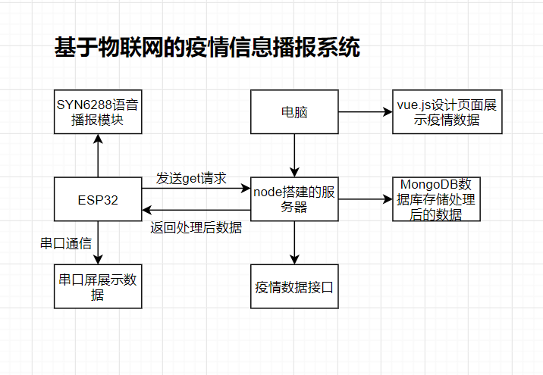

工作重点
1.确定设计方案和主要元器件
2.硬件电路的功能测试
3.软件的开发和调试
4.物联网应用开发

研究方法:
1.调查法: 有目的，有计划，有系统地搜及有关研究对象现实状况或历史状况的材料，并且对调查搜集到的大量资料进行分析比对综合比较归纳从而为人们提供规律性的知识。
2.文献综合研究法: 根据一定的研究目的或者课题，通过调查文献来获取资料，从而全面地，正确地了解掌握所要研究问题，可以了解历史和现状，帮助确定研究课题，能形成关于研究对象的一般印象，有助于观察和访问，有助于了解事物的全貌。

技术路线:
- 基于Arduino开发
- 使用node.js写服务器
- Vue.js写简单的数据展示页面
- 串口屏展示疫情数据
- esp32为主控
- MongoDB为数据库存储数据

工作进度安排：
- 2021年12月28日进行选题
- 2022年1月1日到2月13日 完成论文综述和外文翻译工作
- 2022年春季学期开学后两周内完成node服务器的搭建
- 2022年春季学期第三到四周完成用vue.js实现的页面
- 2022年春季学期第五周创建好MongoDB数据库
- 2022年春季学期第六到九周完成硬件设计
- 2022年春季学期第十到十二周完成项目的测试
- 2022年春季学期第十五周完善毕业设计报告的编写
- 毕业论文答辩

（以上内容由学生在教师指导下填写） 学生签字： 年 月 日
指导教师  审核意见 |  | 签名： 年 月 日

